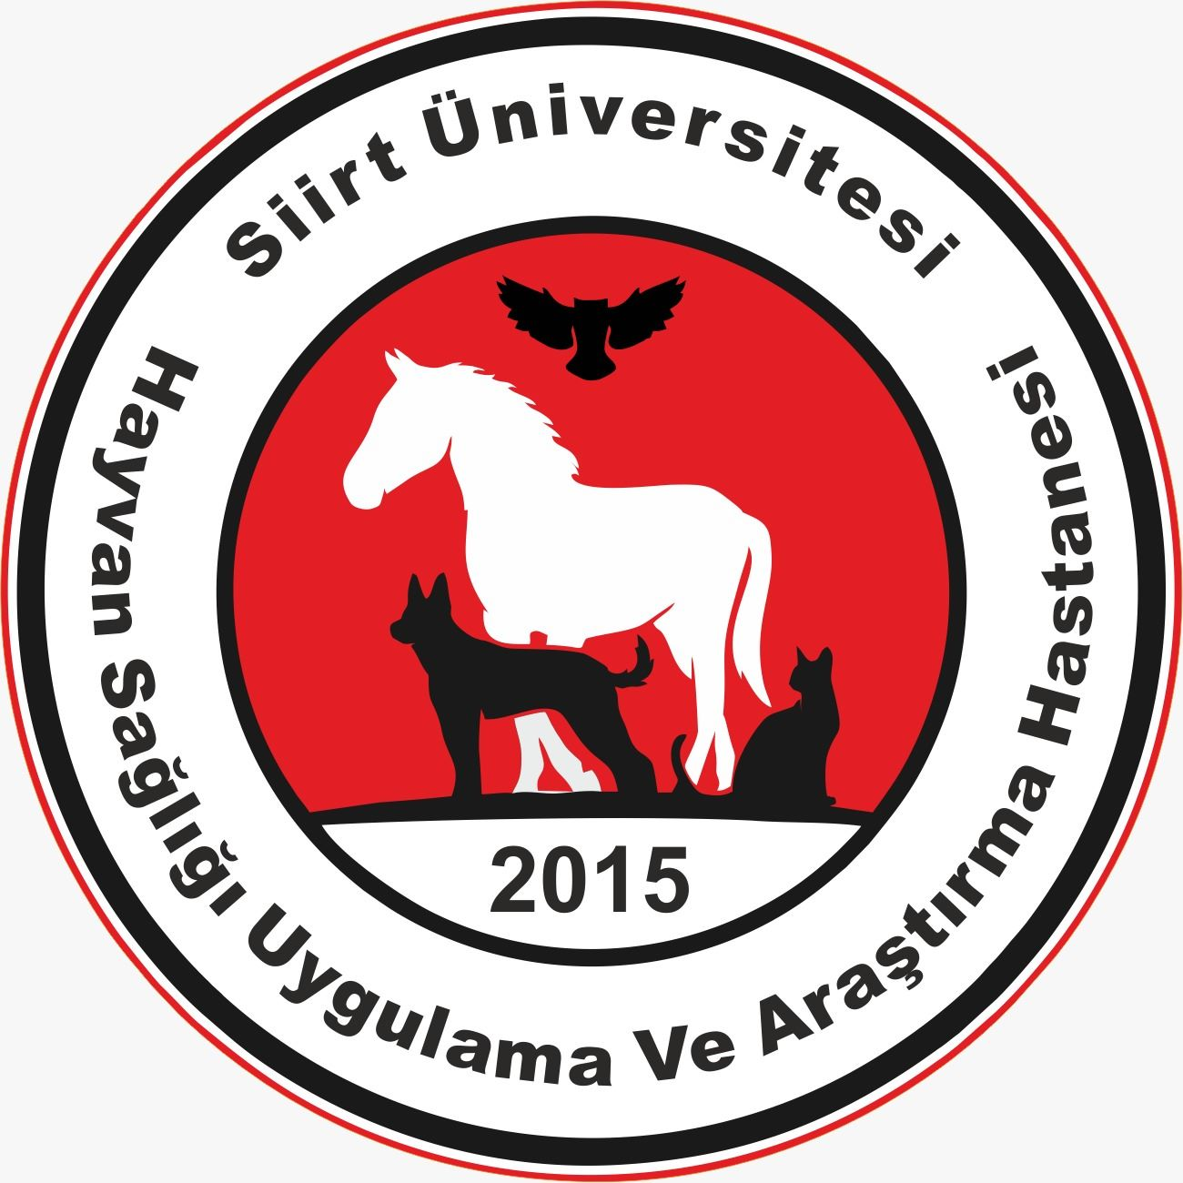 | HAYVAN SAĞLIĞI UYGULAMA VE ARAŞTIRMA MERKEZİ  ARAŞTIRMA GÖREVLİSİ İCAP NÖBET ÇİZELGESİ | Doküman No:
 |  | Yayın Tarihi:
 |  | Revizyon No / Tarih:

Nöbet Dönemi / Yılı: | 2026 - 2027 Eğitim Öğretim Yılı | İlgili Birim: | Klinik Bilimler ABD
İlgili DÖF Kodu: | DÖF-2026-06 (Acil Nöbet Org.) | YÖKAK Ölçüt Alanı: | B.2.2 / C.2.1 / C.3 (PUKÖ)

Hafta | Başlangıç Tarihi | Bitiş Tarihi | Gün / Vardiya | İcap Görevlisi  (Arş. Gör. Adı Soyadı)
1 | 02.11.2026 | 09.11.2026 | 7 gün | Sevdet KILIÇ
2 | 09.11.2026 | 16.11.2026 | 7 gün | Abdurahman ALAKUŞ
3 | 16.11.2026 | 23.11.2026 | 7 gün | Bahar ERDEN
4 | 23.11.2026 | 30.11.2026 | 7 gün | Maruf YILMAZ
5 | 30.11.2026 | 07.12.2026 | 7 gün | Kemal BAĞCI
6 | 07.12.2026 | 14.12.2026 | 7 gün | Mahsum BAŞAK
7 | 14.12.2026 | 21.12.2026 | 7 gün | Merve ÜNVER

İCAP NÖBETİ UYGULAMA ESASLARI (YÖKAK Kalite Standartları Gereği):
1. İcapçı Araştırma Görevlileri, nöbetçi intörn öğrenciler ve acil hasta kabulleri tarafından yapılan çağrılara derhal yanıt vermekle ve merkeze ulaşmakla yükümlüdür.
2. İcap nöbet görev devir-teslimleri haftalık olarak yapılır ve mazeret durumlarında değişim talebi en az 24 saat önceden Başhekimliğe bildirilir.
3. Gerçekleştirilen acil müdahaleler ve vakalar hasta takip otomasyonuna (EVET Pro) gününde işlenir.

Hazırlayan | Kontrol Eden | Onaylayan (Başhekim)
Dr. Öğr. Üyesi Öznur YILMAZ KOÇ  HAYMER Başhekim Yardımcısı  Tarih: .../.../2026 | Doç. Dr. Ahmet ESER  HAYMER Başhekim Yardımcısı  Tarih: .../.../2026 | Doç. Dr. Ali GÜLAYDIN  HAYMER Başhekimi  İmza / Mühür: ............  Tarih: .../.../2026

